Un equipo especial
Por Mirella Velis, Unión Salvadoreña
“Al contrario, las partes que nos parecen más débiles son las que más necesitamos […] Así las partes del cuerpo se mantienen unidas y se preocupan las unas por las otras. Cuando una parte del cuerpo sufre, también sufre todas las demás. Cuando se le da importancia a una parte del cuerpo, las partes restantes se ponen contentas. Cada uno de ustedes es parte de la iglesia, y todos juntos forman el cuerpo de Cristo. 1 Corintios 12:22-27.
¿Alguna vez has sentido que formas un buen equipo con otras personas? ¿has visto un equipo muy bueno, posiblemente en un deporte o en tu escuela, donde parece ser que cada uno tiene un talento especial y juntos se complementan. Ésta día quiero contarte sobre un equipo muy interesante.
El primer integrante de este equipo es el pez gobio: este pez es muy pequeño y aunque tiene una excelente vista tiene pocas formas de defenderse de otros animales que se alimentan de peces como él, no tiene patitas para hacer cuevas en la arena y esconderse allí. Ahora es necesario conocer al segundo integrante de esté genial equipo, esta es la gamba ciega: la gamba tiene una muy mala vista, y esto resulta un problema muy grande porque suelen vivir en áreas abiertas en el fondo del mar y cuando tiene que salir de día a buscar comida se expone a peligros muy grandes. Estos dos animales se ayudan entre sí, aunque son de diferentes especies saben reconocer las fortalezas y las debilidades del otro y de esa forma se complementan.
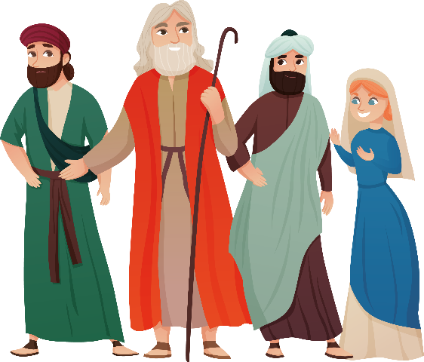
¿Cuál es la estrategia de este equipo? - La gamba ciega construye con sus patitas un hogar para los dos, el gobio pasa el día afuera de la casita, vigilando cuidadosamente, cuando el peligro se acerca, alertan a la gamba para que esta se esconda rápidamente. Raramente encuentras al gobio sin su gamba compañera, y la gamba nunca se encuentra sin sus compañeros gobios. ¡Lo interesante de este equipo es que son capaces de comunicarse entre ellos! El pez gobio puede decirle a la gamba que tan grave es el peligro, según lo que los científicos han observado que a veces la gamba entiende que debe trabajar cerca de la abertura de la madriguera, otras veces que debe trabajar en la abertura y otras veces la gamba se esconde rápidamente en la cueva. Este tipo de comunicación tan especifica es muy rara en la naturaleza, sobre todo cuando se trata de especies diferentes.
¿Quieres saber cómo se comunican? Cuando la gamba quiere salir de la madriguera, una de sus antenas más largas hace contacto con la aleta del gobio, este le indica a su amiga el nivel de peligro que hay afuera moviendo su aleta. Durante la noche, su pequeña casita puede convertirse en una trampa, si un depredador entra, así que, al reunirse al final de la tarde, la gamba cierra la madriguera con unas piedritas y ambos pasan la noche a salvo.
Al aprender sobre este fascinante equipo del reino animal, podemos recordar un ejemplo en la Biblia de un importante personaje bíblico que se enfrentó a serias dificultades. Probablemente has escuchado de él, era valiente, era perseverante, un fabuloso predicador, “sus talentos y preparación le capacitaban para prestar casi cualquier servicio” tenía tantas cualidades que usualmente olvidamos que Pablo tenía una condición en su cuerpo que en sus tiempos se consideraba una enfermedad o aflicción, pero esto no fue un obstáculo, pues viajaba mucho y predicaba del amor de Jesús. Dios siempre estuvo a su lado dándole fuerzas para continuar su enorme labor, además del apoyo divino, Pablo siempre estaba rodeado de gente de las iglesias que lo amaban mucho y lo cuidaban.
En una ocasión, Pablo escribió a sus amigos que vivían en un lugar llamado Galacia: “Aunque mi enfermedad les causó muchos problemas ustedes no me despreciaron ni me rechazaron, al contrario, me recibieron en sus hogares como si yo fuera un ángel de Dios, ¡o Jesucristo mismo! Yo sé muy bien que, de haberles sido posible, hasta se habrían sacado los ojos para dármelos” ¿Puedes imaginarte? Los Gálatas amaban tanto a Pablo que les hubieran dado sus ojos, para que Pablo pudiera estar bien, no había nada demasiado grande que sus amigos no hubieran hecho por él. El apóstol también estuvo acompañado de otros amigos, como Timoteo, Silas y muchos más.
Pablo nunca paró de trabajar para Dios, sus amigos y el formaban un gran equipo, así como el pez gobio y la gamba. De la misma forma tu también debes trabajar para Dios, es la tarea que Jesús te dejó, “predicarles a todos” de su amor, e invitar a otros a vivir con en la preciosa ciudad que él está construyendo para ti. Pero Jesús no quiere que trabajes solo, él formó una hermosa familia feliz antes de irse, y esa familia es la iglesia, y así como los equipos gamba - pez gobio y Pablo y sus amigos, tú también puedes trabajar en equipo.
Este sábado es muy especial porque recordamos que aquellas personas que son sordas, ciegas, con autismo, que se movilizan en silla de ruedas, o con muletas, o cualquier otra dificultad, también forman parte de esta familia especial, y que al igual que tú, poseen habilidades y talentos que tu iglesia necesita, ¿qué te parece si formas equipo con ellos para poder servir a Papá Dios de la mejor manera?

HAp, 101.3
Gálatas 4:14, 15 Traducción en Lenguaje Actual (TLA)

